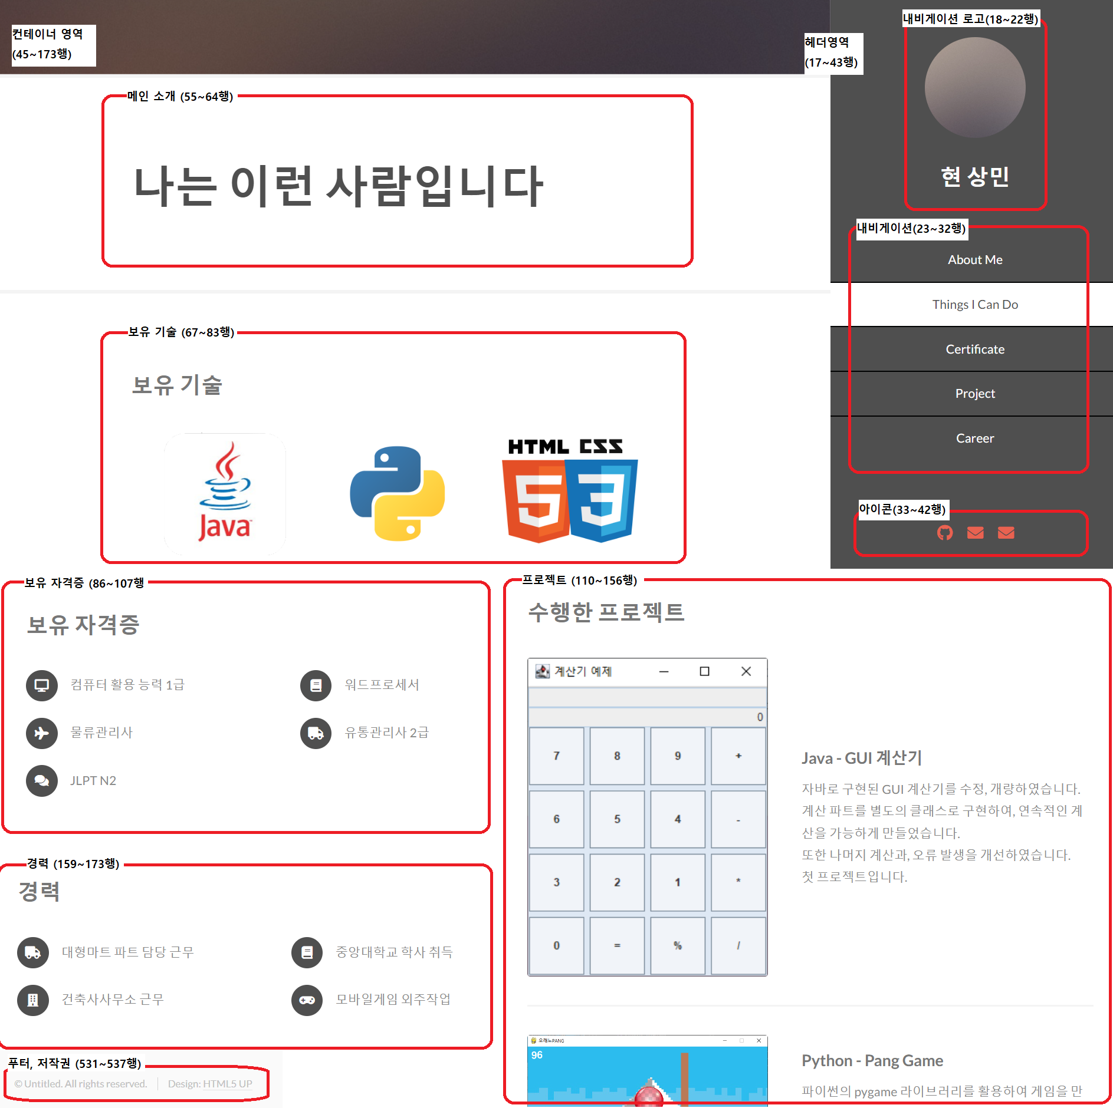

|  |  |  |  |
| --- | --- | --- | --- |
| 종류 | 구성 | 동작 | 내용 |
| 헤더 영역 | 내비게이션 로고 | 정적(Static) | 이름과 사진 |
| 내비게이션 | 동적(Dynamic) | 원하는 메뉴로 이동 |
| 아이콘 | 동적(Dynamic) | 본인 허브, 이메일 주소로 이동 |
| 푸터 영역 | 저작권 | 정적(Static) |  |
| 컨테이너 영역 | 메인 소개 | 정적(Static) | 자기소개 |
| 보유 기술 | 동적(Dynamic) | 프로그래밍 기술을 표시 |
| 보유 자격증 | 정적(Static) | 프로그래밍 외에 보유한 자격증을 표시 |
| 프로젝트 | 동적(Dynamic) | 여태까지 프로그래밍으로 구현한 프로젝트를 보여줌. 이미지를 클릭하면 해당 소스 깃허브로 이동 |
| 경력 | 정적(Static) | 그동안 해온 경력을 표시 |